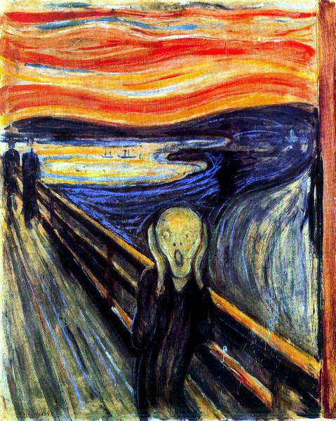

- CATALOGAZIONE:

- Titolo dell’opera: L’urlo
- Autore: Edvard Munch
- Datazione/Periodo storico: 1893
- Tecniche e Materiali (o Supporti): olio, tempera e pastello su cartone
- Dimensioni: 83,5 x 66,0 cm
- Collocazione attuale: Galleria Nazionale di Oslo

- DESCRIZIONE OGGETTIVA ovvero ICONOGRAFICA:
Come per altre opere di Munch è stato dipinto in più versioni, quattro in totale.
La versione ospitata al Museo Munch, ad Oslo, è stata oggetto di due furti messi a segno a circa dieci anni di distanza l'uno dall'altro. La prima volta la tela è stata rubata il 12 febbraio del 1994 ed è stata ritrovata tre mesi dopo. Durante il secondo furto, avvenuto invece il 22 agosto del 2004, assieme all'Urlo è stata sottratta anche la Madonna dello stesso autore. Il 31 agosto 2006 la polizia norvegese ha recuperato entrambi i dipinti. Nonostante fossero danneggiati dall'umidità, dopo un accurato restauro, concluso il 23 maggio 2008, le due opere sono tornate in esposizione al museo.
L’urlo è parte di una serie di opere denominate Il Fregio della Vita, in cui Munch ha esplorato i temi di vita, amore, paura, morte, malinconia ed ansia.
L'autore stesso sostiene di aver concepito l'opera mentre camminava al tramonto presso un punto panoramico chiamato Ekeberg a Oslo, in compagnia di due amici. Di colpo, fermandosi, immerso nell'atmosfera rosso sangue, ebbe un attacco di panico.
«Camminavo lungo la strada con due amici quando il sole tramontò, il cielo si tinse all'improvviso di rosso sangue. Mi fermai, mi appoggiai stanco morto ad una palizzata. Sul fiordo nero-azzurro e sulla città c'erano sangue e lingue di fuoco. I miei amici continuavano a camminare e io tremavo ancora di paura... e sentivo che un grande urlo infinito pervadeva la natura. »
Si distinguono chiaramente sullo sfondo due persone, ferme in attesa lungo il ponte, forse estranee al terrore che angosciava il loro compagno. Mentre la bocca spalancata sembra emettere dei suoni che sconvolgono il paesaggio, con delle linee curve, ma non la strada, unica consigliera e amica dell'uomo, testimone talvolta del distacco, il volto deformato sembra un teschio; e anche il corpo sembra essere privo di colonna vertebrale.
- INTERPRETAZIONE DEL MESSAGGIO DELL’ARTISTA ovvero DESCRIZIONE ICONOLOGICA :
L’artista ci offre il ricordo, lo scatto di quel momento per lui inspiegabilmente terrificante attraverso i suoi occhi. Filtra il reale attraverso il suo stato d’animo, la sua intima sofferenza, il pesante tanfo della paura. I colori del tramonto perforano la sua sensibilità con violenza, animandosi di cruenta intensità. Ed ecco che allora, nell’impeto dell’angoscia, l’uomo che urla solitario sul ponte perde ogni forma umana, diventa preda del suo stesso sentimento, serpentiforme, quasi senza scheletro, privo di capelli, deforme. Si perde insieme alla sua voce straziata ed alla sua forma umana tra le lingue di fuoco del cielo morente, così come morente appare il suo corpo, le sue labbra nere putrescenti, le sue narici dilatate e gli occhi sbarrati, testimoni di un abominio immondo. Munch parla con il suo linguaggio unico e drammatico dell’impotenza dell’uomo di fronte alla supremazia della natura, dello sgomento della follia, di fronte alla quale siamo piccoli ed inequivocabilmente soli.
L'artista ha una visione della realtà profondamente permeata dal senso incombente e angoscioso della morte.

- ANALISI DEGLI ELEMENTI DEL CODICE DEL LINGUAGGIO VISIVO USATO DALL’ARTISTA:
Le angosce e i disagi esistenziali dell'artista, provato fin da piccolo da numerosi lutti familiari, vengono espressi mediante l'uso di colori violenti e irreali, linee sinuose e continue, immagini deformate, consumate dal tormento interiore.
Anche la composizione degli elementi costitutivi del quadro è orientata a sottolineare l'aspetto espressivo dell'opera mettendo in primo piano il soggetto che emette l'urlo, staccandolo dallo sfondo attraverso la frapposizione dell'elemento ponte.
L'uso del colore e gli accostamenti cromatici associati a lunghe pennellate tese a deformare i soggetti rappresentati suggeriscono uno stato emotivo di angoscia. L'utilizzo del rosso, soprattutto, è dovuto alla lunga permanenza dell'artista al capezzale della sorella, malata di tubercolosi. Un trauma che influenzerà molto spesso le scelte tonali dei suoi dipinti.
L'associazione delle linee ondulate con le linee diagonali crea un senso di dinamicità che provoca tensione nell'osservatore.
L'uso della luce contribuisce a far scaturire nell'osservatore un senso di inquietudine e dramma della natura poiché conferisce il senso dell'immediatezza dell'evento rappresentato, colpendo la figura principale frontalmente come se fosse illuminata dalla luce di un flash.

